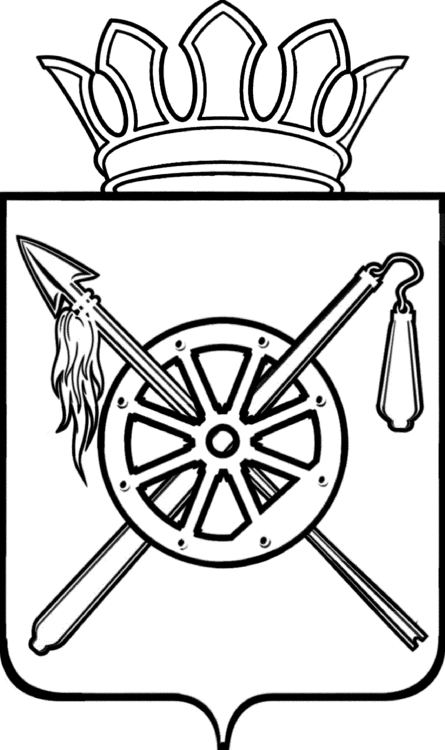

РОССИЙСКАЯ ФЕДЕРАЦИЯ
РОСТОВСКАЯ ОБЛАСТЬ
ОКТЯБРЬСКИЙ РАЙОН
Муниципальное образование «Красюковское сельское поселение»
Администрация Красюковского сельского поселения

ПОСТАНОВЛЕНИЕ

22.04.2020 № 71 сл.Красюковская

О внесении изменений в постановление Администрации Красюковского сельского поселения от 12.12.2014 № 292 «О постановке на учет граждан, имеющих трех и более несовершеннолетних детей, в целях однократного бесплатного предоставления в собственность земельных участков для ведения личного подсобного хозяйства и индивидуального строительства»

В связи с приведением в соответствие с законодательством постановления Администрации Красюковского сельского поселения от 12.12.2014 № 292 «О постановке на учет граждан, имеющих трех и более несовершеннолетних детей, в целях однократного бесплатного предоставления в собственность земельных участков для ведения личного подсобного хозяйства и индивидуального строительства», руководствуясь Земельным кодексом Российской Федерации, Федеральным законом от 25.10.2001 №137-ФЗ «О введении в действие Земельного кодекса Российской Федерации», Областным законом Ростовской области от 22.07.2003 №19-ЗС «О регулировании земельных отношений в Ростовской области», Уставом муниципального образования «Красюковское сельское поселение»,

ПОСТАНОВЛЯЮ:

1. Внести изменения в постановление Администрации Красюковского сельского поселения от 12.12.2014 № 292 «О постановке на учет граждан, имеющих трех и более несовершеннолетних детей, в целях однократного бесплатного предоставления в собственность земельных участков для ведения личного подсобного хозяйства и индивидуального строительства» следующего содержания:
1.1. Название постановления изложить в новой редакции:
«О постановке на учет граждан, имеющих трех и более несовершеннолетних детей, в целях однократного бесплатного предоставления в собственность земельного участка для индивидуального жилищного строительства».
1.2.Пункт 1 постановления изложить в новой редакции:
«1. Поставить на учет в целях однократного бесплатного предоставления в собственность земельных участков, следующих граждан, имеющих трех и более несовершеннолетних совместно проживающих детей:
гр. Гринюка Сергея Васильевича 1981 г.р., зарегистрированного по адресу: ул. Делегатская №133, сл. Красюковская, Октябрьский р-он, Ростовской области, и членов его семьи:
Супругу: Гринюк Наталью Геннадьевну 1982 г.р., зарегистрированную по адресу: ул. Делегатская №133, сл. Красюковская, Октябрьский р-он, Ростовской области,
Ребенка: Гринюк Марию Сергеевну 19.06.2004 г.р. г. место рождения: г. Новочеркасск, Ростовская область, Россия, зарегистрированную по адресу: ул. Делегатская №133, сл. Красюковская, Октябрьский р-он, Ростовской области,
Ребенка: Гринюка Андрея Сергеевича 04.02.2006 г.р., место рожде-ния: г. Новочеркасск, Ростовская область, Россия, зарегистрированного по адресу: ул. Делегатская №133, сл. Красюковская, Октябрьский р-он, Ростовской области,
Ребенка: Гринюка Евгения Сергеевича 16.06.2010 г.р., место рожде-ния: г. Новочеркасск, Ростовская область, Россия, зарегистрированного по адресу: ул. Делегатская №133, сл. Красюковская, Октябрьский р-он, Ростовской области,
Ребенка: Гринюка Дениса Сергеевича 10.01.2009 г.р., место рождения: г. Новочеркасск, Ростовская область, Россия, зарегистрированного по адресу: ул. Делегатская №133, сл. Красюковская, Октябрьский р-он, Ростовской области,
Ребенка: Гринюка Дмитрия Сергеевича 12.05.2007 г.р., место рожде-ния: г. Новочеркасск, Ростовская область, Россия, зарегистрированного по адресу: ул. Делегатская №133, сл. Красюковская, Октябрьский р-он, Ростовской области,
Ребенка: Гринюк Елену Сергеевну 17.10.2013 г.р. г. место рождения: г. Новочеркасск, Ростовская область, Россия, зарегистрированную по адресу: ул. Делегатская №133, сл. Красюковская, Октябрьский р-он, Ростовской области,
Ребенка: Гринюка Анатолия Сергеевича 22.02.2018 г.р., место рождения: г. Новочеркасск, Ростовская область, Россия, зарегистрированного по адресу: ул. Делегатская №133, сл. Красюковская, Октябрьский р-он, Ростовской области.

гр. Литвинову Елену Романовну 1982 г.р. зарегистрированную по адресу: ул. М. Горького №140/кв.2 , сл. Красюковская, Октябрьский р-он, Ростовской области, и членов ее семьи:
Ребенка: Литвинова Максима Дмитриевича, 06.04.2004 г.р. место рож-дения: г. Ростов-на-Дону, Ростовская область, Россия, зарегистрированного по адресу: ул. М. Горького №140/кв.2, сл. Красюковская, Октябрьский р-он, Ростовской области,
Ребенка: Литвинову Олесю Дмитриевну, 20.06.2010 г. р. место рожде-ния: г. Шахты, Ростовская область, Россия, зарегистрированную по адресу: ул. М. Горького №140/кв.2, сл. Красюковская, Октябрьский р-он, Ростовской области,
Ребенка: Литвинову Дарью Дмитриевну, 18.11.2005 г.р. место рождения: г. Новочеркасск, Ростовская область, Россия, зарегистрированную по адресу: ул. М. Горького №140/кв.2, сл. Красюковская, Октябрьский р-он, Ростовской области,
Ребенка: Литвинова Кирилла Александровича, 28.04.2013 г.р. место рождения: г. Новочеркасск, Ростовская область, Россия, зарегистрированную по адресу: ул. М. Горького №140/кв.2, сл. Красюковская, Октябрьский р-он, Ростовской области.

гр. Юренко Нину Владимировну 1974г. р., зарегистрированную по ад-ресу: ул. Горная №31, сл. Красюковская, Октябрьский р-он, Ростовской обла-сти,
Супруга: Юренко Алексея Петровича 1973 г. р. зарегистрированного по адресу: ул. Горная №31, сл. Красюковская, Октябрьский р-он, Ростовской области,
Ребенка: Юренко Юрия Алексеевича 28.03. 1998 г. р., место рождения: г. Новочеркасск, Ростовская область, Россия, зарегистрированного по адресу: ул. Горная №31, сл. Красюковская, Октябрьский р-он, Ростовской области,
Ребенка: Юренко Ивана Алексеевича 15.12. 1996 г. р., место рождения: сл. Красюковская, Октябрьский р-он, Ростовская область, Россия, зарегистрированного по адресу: ул. Горная №31, сл. Красюковская, Октябрьский р-он, Ростовской области,
Ребенка: Юренко Кристину Алексеевну 04.07.2005 г.р. место рождения: г. Шахты, Ростовская область, Россия, зарегистрированную по адресу: ул. Горная №31, сл. Красюковская, Октябрьский р-он, Ростовской области,
Ребенка: Юренко Петра Алексеевича 22.02.2010 г.р. место рождения: г. Шахты, Ростовская область, Россия, зарегистрированного по адресу: ул. Гор-ная №31, сл. Красюковская, Октябрьский р-он, Ростовской области,

гр. Двуреченскую Татьяну Владимировну 1973 г. р., зарегистрированную по адресу: ул. Горная №29, сл. Красюковская, Октябрьский р-он, Ростовской области.
Ребенка: Двуреченского Виталия Юрьевича 22.11.1997 г.р., место рождения: сл. Красюковская, Октябрьский р-он, Ростовская область, Россия, зарегистрированного по адресу: ул. Горная №29, сл. Красюковская, Октябрьский р-он, Ростовской области.
Ребенка: Двуреченского Владимира Юрьевича 02.11. 2007 г.р., место рождения: г. Новочеркасск, Ростовская область, Россия, зарегистрированного по адресу: ул. Горная №29, сл. Красюковская, Октябрьский р-он, Ростовской области.
Ребенка: Двуреченскую Алину Юрьевну 22.11.2005 г.р., место рожде-ния: г. Новочеркасск, Ростовская область, Россия, зарегистрированного по адресу: ул. Горная №29, сл. Красюковская, Октябрьский р-он, Ростовской области.
1.3. Пункт 3 постановления изложить в новой редакции:
«3. Контроль за исполнением настоящего постановления возложить на ведущего специалиста по земельным и имущественным отношениям, бытовому обслуживанию и торговле Администрации Красюковского сельского поселения Бабенко Н.В.»
2. Контроль за исполнением настоящего постановления возложить на ведущего специалиста по земельным и имущественным отношениям, бытовому обслуживанию и торговле Администрации Красюковского сельского поселения Бабенко Н.В.
3. Постановление вступает в силу с момента его подписания.

Глава Администрации

Красюковского
сельского поселения И.П.Гладкая

Постановление вносит ведущий специалист по земельным и имущественным отношениям, бытовому обслуживанию и торговле

